Tuần:16 Tiết:22,23  Ngày soạn:10/12/2025  Ngày dạy:19/12/2025-22/12/2025 | CHƯƠNG 4: CHÂU ÂU VÀ NƯỚC MỸ TỪ CUỐI THẾ KỈ XVIII ĐẾN ĐẦU THẾ KỈ XX  BÀI 11. Phong trào công nhân từ cuối thế kỉ XVIII đến đầu thế kỉ XX và sự ra đời của chủ nghĩa xã hội khoa học

I. MỤC TIÊU

1. Về kiến thức

- Nêu được sự ra đời của giai cấp công nhân. Trình bày được một số hoạt động chính của Các Mác, Ăng-ghen và sự ra đời của chủ nghĩa xã hội khoa học. Trình bày những nét chính về Công xã Paris (1871).

- Mô tả được một số hoạt động tiêu biểu của phong trào cộng sản và công nhân quốc tế cuối thế kỉ XIX, đầu thế kỉ XX (phong trào công nhân, sự ra đời và hoạt động của các Đảng và các tổ chức cộng sản,...).

- Hiểu ý nghĩa lịch sử của việc thành lập nhà nước kiểu mới – nhà nước của giai cấp vô sản đầu tiên trên thế giới.

- Đánh giá, phân tích sự kiện, nhân vật tiêu biểu của phong trào công nhân từ cuối thế kỉ XVIII đến đầu thế kỉ XX và sự ra đời của chủ nghĩa xã hội khoa học.

2. Về năng lực
* Năng lực chung:
- Giải quyết được những nhiệm vụ học tập một cách độc lập, theo nhóm và thể hiện sự sáng tạo.
- Góp phần phát triển năng lực giao tiếp và hợp tác qua hoạt động nhóm và trao đổi công việc với giáo viên.
* Năng lực riêng:
- Khai thác và sử dụng thông tin của một số tư liệu lịch sử dưới sự hướng dẫn của GV để nhận thức về điều kiện sống và các hoạt động tranh đấu của giai cấp công nhân trong thế kỉ XIX.
- Vận dụng kiến thức về phong trào đấu tranh của công nhân cuối thế kỉ XIX để sưu tầm thêm các thông tin liên quan đến lịch sử ra đời ngày Quốc tế Lao động 1 – 5 và tìm hiểu về ngày kỉ niệm Quốc tế Lao động được tổ chức đầu tiên.
* Phát triển năng lực số:
- 1.1TC 1b: Tìm kiếm được dữ liệu, thông tin và nội dung trong môi trường số để sưu tầm thông tin liên quan đến lịch sử ra đời của ngày Quốc tế lao động 1/5.
- 2.2 TC 1a: HS chia sẻ bài thuyết trình với GV hoặc bạn bè(qua zalo, gmail, trình chiếu trực tiếp)
3. Về phẩm chất
- Nhân ái: Đồng cảm với đời sống người lao động tại các quốc gia công nghiệp trong thời đại chủ nghĩa đế quốc.
II. THIẾT BỊ DẠY HỌC VÀ HỌC LIỆU
1. Giáo viên.
- Giáo án soạn theo định hướng phát triển năng lực, phiếu học tập dành cho HS.
- Các kênh hình (phóng to).
2. Học sinh
- SGK. Tranh ảnh, tư liệu sưu tầm liên quan đến bài học (nếu có) và dụng cụ học tập theo yêu cầu của GV.
III. TỔ CHỨC CÁC HOẠT ĐỘNG HỌC
HOẠT ĐỘNG KHỞI ĐỘNG
a) Mục tiêu: Giúp HS:
- Kết nối kiến thức từ cuộc sống vào nội dung bài học. Giúp khơi gợi tính tò mò của HS, tạo tâm thế cho học sinh đi vào tìm hiểu bài mới.
b) Tổ chức thực hiện:
Bước 1: Chuyển giao nhiệm vụ
GV cho HS xem 1 đoạn video về giai cấp công nhân và yêu cầu HS nêu cảm nghĩ của mình về giai cấp này.
Bước 2: HS thực hiện nhiệm vụ
- HS trả lời câu hỏi.
- GV hướng dẫn, theo dõi, hỗ trợ HS nếu cần thiết.
Bước 3: Báo cáo kết quả
- HS trả lời câu hỏi.
- GV mời HS khác nhận xét, bổ sung.
Bước 4: Sản phẩm dự kiến
- GV nhận xét câu trả lời của HS, chốt kiến thức, chuyển dẫn vào hoạt động hình thành kiến thức mới: Trong nền văn minh thịnh vượng về vật chất do giai cấp tư sản tạo dựng nên, phần đông con người phải sống trong nghèo đói, bất công, lao động rẻ mạt và lầm than. Những người khốn khổ đó đã đấu tranh như thế nào? C. Mac (K Mars) – Ph. Ang-ghen (F. Engels) đã cống hiến nguồn sáng nào cho họ và cho nhân loại để xây đắp xã hội công bằng, tốt đẹp hơn? Chúng ta cùng tìm hiểu trong bài học hôm nay.
HOẠT ĐỘNG HÌNH THÀNH KIẾN THỨC MỚI

Nội dung 1. Sự ra đời của giai cấp công nhân

a) Mục tiêu: Nêu được hoàn cảnh ra đời của giai cấp công nhân.
b) Tổ chức thực hiện:
Hoạt động của GV và HS | Nội dung cần đạt
Bước 1: Chuyển giao nhiệm vụ (GV)  GV cho HS thảo luận thep cặp đôi và viết câu trả lời vào bảng nhóm  ? Giai cấp công nhân ra đời trong hoàn cảnh nào?  ? Vì sao giới chủ lại thích sử dụng lao động trẻ em?  Bước 2: Thực hiện nhiệm vụ  GV hướng dẫn HS trả lời  HS: Quan sát ngữ liệu trong SGK để trả lời câu hỏi.  - GV hướng dẫn HS khai thác kênh hình:  Hình 11.3. Một cuộc biểu tình trong phong trào Hiến chương Anh năm 1848. Đây là bức tranh điển hình và tiêu biểu của phog trào công nhân thế giới trong thế kỉ XIX. Sự hiện diện đông đảo của công nhân cho thấy quy mô của cuộc đấu tranh. Trong bối cảnh ách áp bức, bóc lột của giai cấp tư sản đối với giai cấp vô sản ở Anh ngày càng nặng nề, sự đoàn kết của công nhân có ý nghĩa rất quan trọng trong cuộc đấu tranh không chỉ đòi các quyền lợi về kinh tế mà còn cả các quyền chính trị. Những năm 30 của thế kỉ XIX, một cao trào đấu tranh mới của quần chúng đòi quyền bầu cử bùng nổ ở Anh. Đây là phong trào Hiến chương do Hội Công nhân Luân Đôn tổ chức, đòi quyền bầu cử Quốc hội theo lối phổ thông đầu phiếu và bình đẳng bỏ phiếu kín, xoá bỏ các hạn chế về tư cách đại biểu. Tại các trung tâm công nghiệp của Anh, công nhân biểu tình, thu thập chữ kí, đòi Quốc hội thi hành phổ thông đầu phiếu, nhưng Quốc hội không chấp nhận. Năm 1842, lá đơn thứ hai với hơn 3 triệu chữ kí gửi lên Quốc hội, nhưng bị khước từ. Nhưng cuộc biểu tình đưa đơn thỉnh nguyện lên Quốc hội không đạt kết quả, công nhân đã tổ chức bãi công vào năm 1812. Ngày 30-4-1818, đơn thứ ba tiếp tục được gởi lên Quốc hội với hơn 5 triệu chữ kí. Một lần nữa. Quốc hội Anh lại bác bỏ đơn thành nguyện của công nhân. Một số cuộc khởi nghĩa của những người tham dự phong trào nổ ra, song đều bị đàn áp. Đầu những năm 50 của thế kỉ XIX, phong trào Hiến chương bị dập tắt.  - GV hướng dẫn HS đọc thông tin trong SGK để xác định hoàn cảnh ra đời của giai cấp công nhân: Cách mạng công nghiệp và sự phát triển của nền kinh tế tư bản trong thế kỷ XIX.  GV yêu cầu HS:  + Liên hệ với các bài học bài 2 bài 9 và có thể khái quát về hoàn cảnh ra đời của giai cấp công nhân bằng luận điểm sau: giai cấp công nhân ra đời và trưởng thành cùng với sự xuất hiện phát triển của nền sản xuất công nghiệp.  - Hướng dẫn HS tìm hiểu và điều kiện sống của giai cấp công nhân.  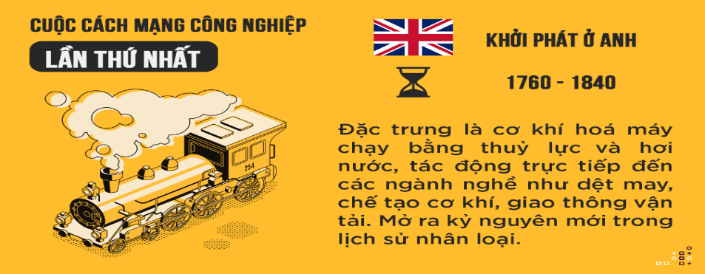  Bước 3: Báo cáo kết quả hoạt động.  GV yêu cầu HS trả lời.  HS trả lời câu hỏi của GV.  Bước 4: Dự kiến sản phẩm  Giai cấp công nhân ra đời trong hoàn cảnh: Cách mạng công nghiệp; Đông đảo nông dân bị mất ruộng đất; Công nhân bị bóc lột ngày càng nặng nề  Giới chủ lại thích sử dụng lao động trẻ em vì:  – Lao động trẻ em dễ dàng bóc lột, chỉ cần trả lương thấp, đem lại nhiều lợi nhuận.  – Chưa có ý thức và khả năng chống lại chủ.  – Dùng lao động trẻ em sẽ dễ dàng di chuyển trong các hầm mỏ thấp và hẹp.  GV bổ sung phần phân tích nhận xét, đánh giá, kết quả thực hiện nhiệm vụ học tập của học sinh. Chính xác hóa các kiến thức đã hình thành cho học sinh. | 1. Sự ra đời của giai cấp công nhân  - Cách mạng công nghiệp đã thay đổi bộ mặt các nước tư bản.  - Công nhân có nguồn gốc từ nông dân, thợ thủ công, nông nô, nô lệ... Do bị mất ruộng đất, bị bắt....  - Trong những năm 30-40 thế kỉ XIX, giai cấp công nhân ngày càng đông đảo.

Nội dung 2. Những hoạt động chính của C. Mác, Ph. Ăng-ghen và sự ra đời của chủ nghĩa xã hội khoa học

a) Mục tiêu: Trình bày được một số hoạt động chính của Các Mac (Karl Marx), Phri đrích Ang ghen (Friedrich Engels) và sự ra đời của chủ nghĩa xã hội khoa học.
b) Tổ chức thực hiện:
Hoạt động của GV và HS | Nội dung cần đạt
Bước 1: Chuyển giao nhiệm vụ (GV)  HS trả lời câu hỏi cá nhân  ? C. Mác, Ph. Ăng-ghen có những hoạt động gì cho sự ra đời của chủ nghĩa xã hội khoa học?  Hoàn thành bài tập sau theo nhóm  ? Em hãy lập trục thời gian thể hiện những hoạt động của C. Mác và Ph. Ăng-ghen và sự ra đời của chủ nghĩa xã hội khoa học?  Bước 2: Thực hiện nhiệm vụ  GV hướng dẫn HS trả lời  HS: Quan sát ngữ liệu trong SGK để trả lời câu hỏi.  GV hướng dẫn HS thảo luận  GV cung cấp thông tin về 2 nhân vật  - Karl Marx sinh trong một gia đình trí thức gốc Do Thái ở thành phố Tơ-ri-ơ (Đức). Từ nhỏ Mác nổi tiếng thông minh; năm 23 tuổi đỗ Tiến sĩ triết học. Mác vừa nghiên cứu khoa học, vừa cộng tác với các báo có khuynh hướng cách mạng. Năm 1843, Mác sang Pa-ri tiếp tục nghiên cứu và tham gia phong trào cách mạng ở Pháp.  Tư tưởng: Giai cấp vô sản không chỉ là nạn nhân của chủ nghĩa tư bản mà còn là lực lượng có thể đánh đổ sự thống trị của giai cấp tư sản và tự giải phóng khỏi mọi sự xiềng xích”.  - Ph. Ăng-ghen sinh trong một gia đình chủ xưởng giàu có ở thành phố Bác-men, thuộc vùng công nghiệp phát triển nhất của Đức thời đó. Hiểu rõ thủ đoạn làm giàu của giai cấp tư sản, ông tỏ ra khinh ghét chúng. Năm 1842, ông sang Anh và đi sâu tìm hiểu nỗi thống khổ của những người công nhân, công bố nhiều bài viết, trong đó có cuốn “Tình cảnh giai cấp công nhân Anh”.  Tư tưởng: Giai cấp vô sản được vũ trang bằng lý luận cách mạng sẽ đảm đương sứ mệnh lịch sử giải phóng loài người khỏi ách áp bức bóc lột”.  - Sau khi HS nhận biết các hoạt động chính của C.Mác và Ph. Ăng ghen trong quá trình chuẩn bị cho sự ra đời của chủ nghĩa xã hội khoa học, GV sử dụng phương pháp dạy học phát hiện và khám phá để hướng dẫn HS trả lời câu hỏi trong SGK.  - Các hoạt động chính của C. Mác và Ph. Ăng-ghen cho sự ra đời của chủ nghĩa xã hội khoa học là:  + Biên tập và xuất bản báo chí ủng hộ phong trào công nhân  + Tìm hiểu đời sống của giai cấp công nhân.  + Liên hệ với những nhà cách mạng, tổ chức của phong trào công nhân.  + Soạn thảo và công bố Tuyên ngôn của Đảng Cộng sản  + Truyền bá tư tưởng chủ nghĩa xã hội khoa học trong phong trào công nhân  Bước 3: Báo cáo kết quả hoạt động.  GV yêu cầu HS trả lời.  HS trả lời câu hỏi của GV.  Bước 4: Dự kiến sản phẩm  GV bổ sung phần phân tích nhận xét, đánh giá, kết quả thực hiện nhiệm vụ học tập của học sinh. Chính xác hóa các kiến thức đã hình thành cho học sinh. | 2. Những hoạt động chính của C. Mác, Ph. Ăng-ghen và sự ra đời của chủ nghĩa xã hội khoa học  - Sự phát triển nhanh chóng của phong trào công nhân đòi hỏi một hệ thống lí luận soi đường.  - Tuyên ngôn của Đảng Cộng sản đánh dấu sự ra đời của chủ nghĩa xã hội khoa học.

Nội dung 3. Công xã Pa-ri năm 1781 .

a) Mục tiêu: Trình bày những nét chính và Công xã Pari (năm 1871)
b) Tổ chức thực hiện:
Hoạt động của GV và HS | Nội dung cần đạt
Bước 1: Chuyển giao nhiệm vụ (GV)  GV cho HS thảo luận theo cặp đôi và viết câu trả lời vào bảng nhóm theo công thức 5W+1H  Why: Vì sao (nguyên nhân) có sự ra đời của Công xã Pa-ri  Who: Ai là người lãnh đạo thành lập Công xã Pa-ri  When: Công xã Pa-ri nổ ra khi nào?  Where: Công xã Pa-ri ra đời ở đâu?  What: Công xã Pa-ri đã thi hành chính sách gì?  Trả lời cá nhân  ? Qua nhận xét của Chủ tịch Hồ Chí Minh, em hãy rút ra bài học của Công xã?  Bước 2: Thực hiện nhiệm vụ  GV hướng dẫn HS trả lời  HS: Quan sát ngữ liệu trong SGK để trả lời câu hỏi.  GV gợi ý bằng những câu hỏi gợi mở  ? So sánh thái độ của nhân dân Pa-ri với chính quyền tư sản khi “Tổ quốc lâm nguy”?  ? Tại sao “chính phủ vệ quốc” của tư sản lại đầu hàng quân Phổ?  - GV hướng dẫn HS đọc văn bản trong SGK để xác định hoàn cảnh lịch sử dẫn đến sự ra đời Công xã Pari.  + Bước 1: GV yêu cầu HS đọc phần Em có biết và xác định: Những chính sách của Hội đồng Công xã quan tâm đến lợi ích của tầng lớp nào trong xã hội (Tầng lớp dân nghèo thành thị)  + Bước 2: Sau khi xác định được đối tượng của những chính sách. GV hướng dẫn HS khái quát thông tin thành các chính sách lớn,  1, Trao quyền quản lí an ninh nhà máy cho dân chúng  2. Phân chia lại tài sản, đảm bảo mặt hàng thiết yếu (bánh mì)  3. Giáo dục miễn phí  GV cung cấp thông tin:  Diễn biến:  - Ngày 18-3-1871, quân Chi-e đánh úp đồn Mông-Mác  Quần chúng nhân dân khởi nghĩa. -  - Quân Chi-e bị bao vây, thất bại.  - Nhân dân làm chủ Pa-ri  - Ngày 28/3/1871, tại Quảng trường Toà thị chính giữa một biển người bao la, Công xã long trọng tuyên bố, ra mắt quốc dân trong tiếng hô vang dậy “Công xã muôn năm”. Tiếng đại bác chào mừng rung chuyển đất trời. Đoàn quân nhạc cử bài Quốc ca (bài Mác-xây-e) hùng tráng, tiếng hát vang như sấm dậy. Từ 1790 đến nay chưa bao giờ Pa-ri lại phấn khởi và xúc động đến thế. Tim mọi người ngừng đập, nước mắt trào lên mi”.  - Kết quả: Được sự hậu thuẫn của Phổ, ngày 2 – 4, quân đội của "Chính phủ Vệ quốc” bắt đầu tấn công vào Pa-ri. Chiến luỹ được dựng lên trên khắp đường phố để bảo vệ Công xã. Sau một"Tuần lễ đẫm máu", ngày 28–5 – 1871, chiến luỹ cuối cùng tại nghĩa trang Cha La-se (Père-Lachaise) bị phá vỡ, 150 chiến sĩ Công xã đã chiến đấu đến người lính cuối cùng.  Một số hình ảnh tư liệu  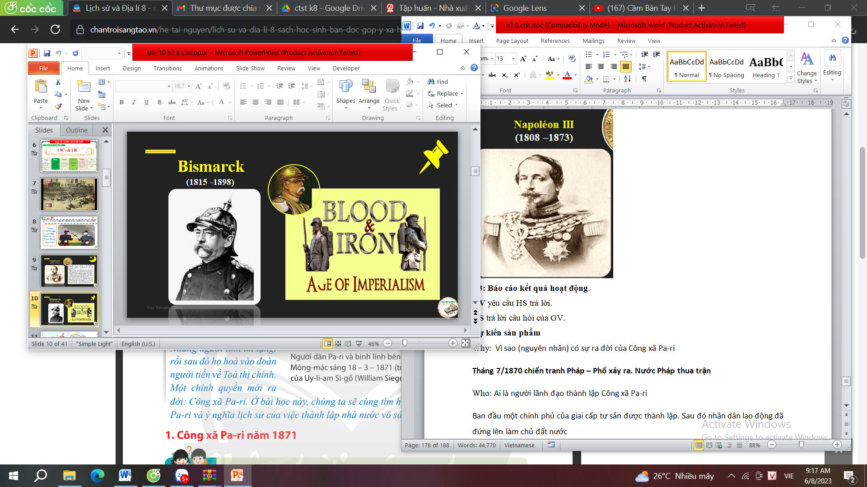  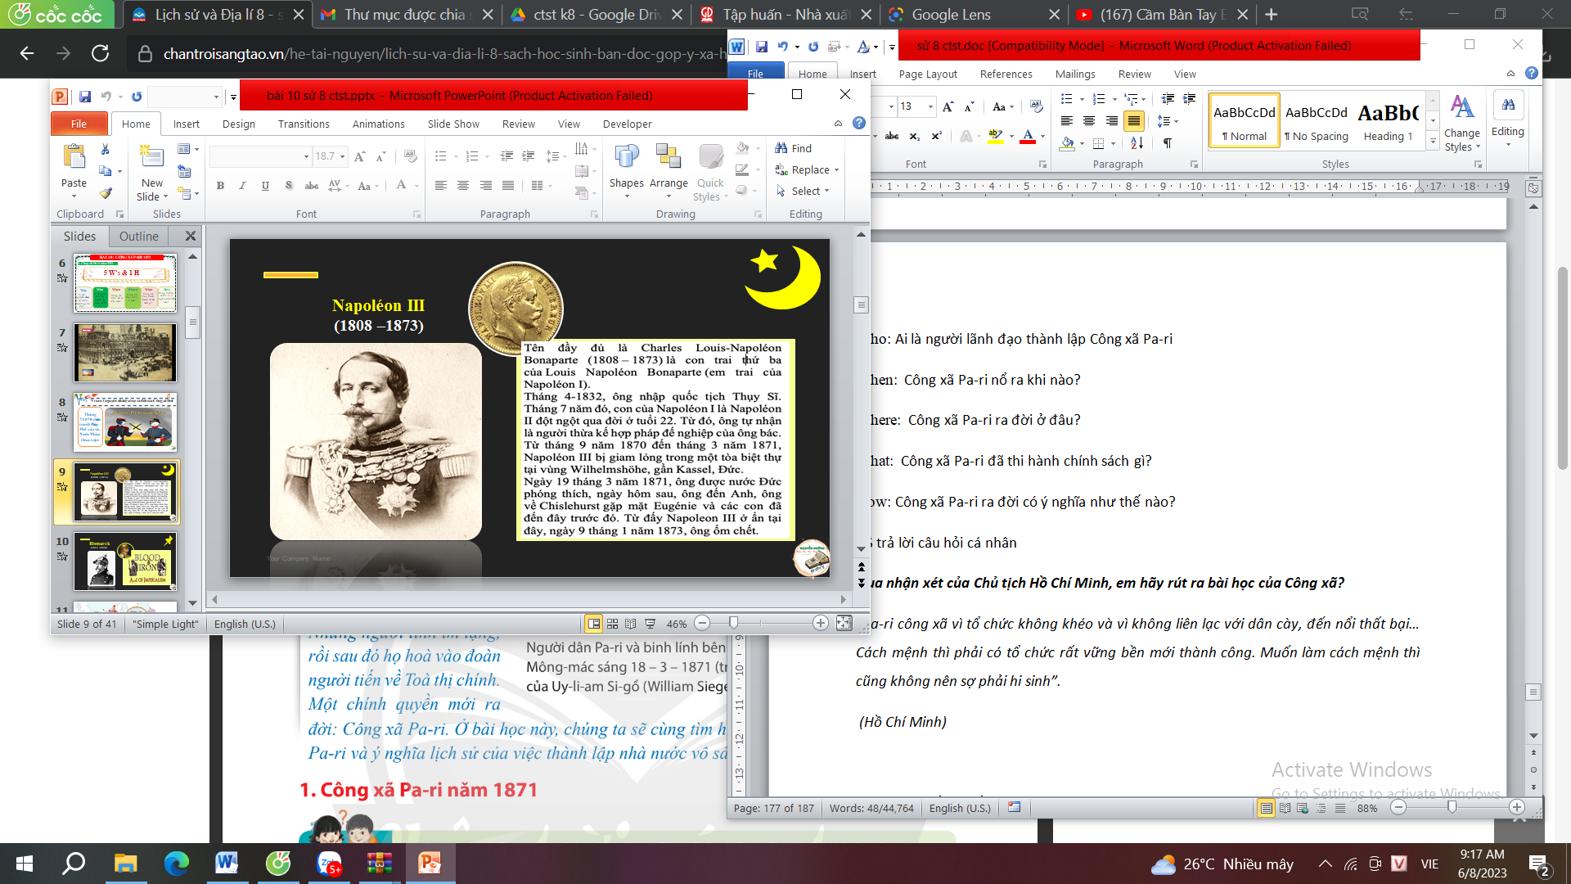  Bước 3: Báo cáo kết quả hoạt động.  GV yêu cầu HS trả lời.  HS trả lời câu hỏi của GV.  Bước 4: Dự kiến sản phẩm  Why: Vì sao (nguyên nhân) có sự ra đời của Công xã Pa-ri  Tháng 7/1870 chiến tranh Pháp – Phổ xảy ra. Nước Pháp thua trận  Who: Ai là người lãnh đạo thành lập Công xã Pa-ri  Ban đầu một chính phủ của giai cấp tư sản được thành lập. Sau đó nhân dân lao động đã đứng lên làm chủ đất nước  When: Công xã Pa-ri nổ ra khi nào?  Trưa ngày 18 – 3, từ đồi Mông-mác, nhân dân và quân đội Quốc dân quân tiến vào thủ đô, “Chính phủ Vệ quốc" bỏ chạy về Véc-xai (Versailles).  Where: Công xã Pa-ri ra đời ở đâu?  Ngày 26 – 3 – 1871, Hội đồng Công xã ra đời, tập trung trong tay quyền lập pháp và quyền hành pháp. Các uỷ ban được thành lập để thi hành pháp luật như: Uỷ ban Tư pháp, Uỷ ban Đối ngoại, Uỷ ban Quân sự... Nhiều chính sách tiến bộ được ban hành ngay sau đó.  What: Công xã Pa-ri đã thi hành chính sách gì?  Một số chính sách của Hội đồng Công xã Pa-ri  - Giải thế quân đội thưởng trực, thay vào đó, trang bị vũ khí cho dân chúng.  - Giáo dục công miễn phí.  - Tiếp quân các nhà máy và giao cho công nhân kiểm soát.  - Tịch thu và phân chia lại những ngôi nhà không có người ở cho dân nghèo.  - Bình ổn giá bán bánh mì.  ? Công xã Pa-ri ra đời có ý nghĩa như thế nào?  Công xã Pa-ri là cuộc cách mạng vô sản đầu tiên do nhân dân lao động thực hiện, lật đổ chính quyền của giai cấp tư sản tại Pa-ri, lập ra chính quyền mới của giai cấp công nhân và nhân dân lao động. Các chính sách của Hội đồng Công xã đều hướng tới quyền lợi của đại đa số quần chúng.  Tuy chỉ tồn tại 72 ngày nhưng Công xã Pa-ri đã cổ vũ tinh thần cách mạng cho nhân dân lao động và để lại nhiều bài học quý giá cho phong trào đấu tranh của giai cấp vô sản  GV bổ sung, nhận xét, đánh giá, kết quả thực hiện nhiệm vụ học tập của học sinh. Chính xác hóa các kiến thức đã hình thành cho học sinh. | 3. Công xã Pa-ri (1781).  a. Sự ra đời  - Tháng 7/1870 chiến tranh Pháp – Phổ xảy ra. Nước Pháp thua trận. Chính phủ mới do giai cấp tư sản được thành lập.  - Do mâu thuẫn với nhau nên ngày 26/3/1781, hội đồng Công xã ra đời do nhân dân lao động làm chủ.  b. Chính sách của Công xã Pa-ri  + giải tán quân đội, bộ máy cảnh sát của chế độ cũ.  + thành lập lực lượng vũ trang và an ninh nhân dân  + ban bố và thi hành nhiều sắc lệnh đem lại quyền lợi cho nhân dân.  c. Ý nghĩa của Công xã Pa-ri  - Công xã Pa-ri ra đời đã giáng một đòn nặng nề vào chủ nghĩa tư bản, mở ra thời kì đấu tranh mới của giai cấp vô sản thế giới.  - Công xã Pa-ri đã cổ vũ tinh thần cách mạng cho nhân dân lao động và để lại nhiều bài học quý giá cho phong trào đấu tranh của giai cấp vô sản.

Nội dung 4. Một số hoạt động tiêu biểu của phong trào cộng sản và công nhân quốc tế

a) Mục tiêu: Mô tả được một số hoạt động tiểu hiểu của phong trào cộng sản và công nhân quốc tế cuối thế kỉ XIX, đầu thế kỉ XX (phong trào công nhân, sự ra đời và hoạt động của các Đảng và các tổ chức cộng sản,...
b)Tổ chức thực hiện:
Hoạt động của GV và HS | Nội dung cần đạt
Bước 1: Chuyển giao nhiệm vụ (GV)  GV chia lớp thành 3 nhóm, yêu cầu HS thảo luận nhóm và viết câu trả lời vào bảng nhóm:  + Nhóm 1: Nêu sự thành lập và hoạt động của Quốc tế thứ nhất?  + Nhóm 2: Trình bày sự ra đời của các đảng công nhân  + Nhóm 3: Hoàn thành bảng sau:  Bước 2: Thực hiện nhiệm vụ  GV hướng dẫn HS trả lời  HS: Quan sát ngữ liệu trong SGK để trả lời câu hỏi.  GV hướng dẫn HS khai thác các tư liệu, kênh hình  Hình 11.4. Cuộc biểu tình của công nhân Si ca gô (Mỹ) năm 1886. Mỹ là nước phát triển nhanh chóng và mạnh mẽ về công nghiệp, dần vươn lên đứng đầu thế giới về công nghiệp, thay thế vị trí của Anh. Sự tập trung sản xuất đã dẫn đến sự hình thành các tổ chức độc quyền thao túng nên kinh tế. Trong bối cảnh giai cấp tư sản Mỹ tăng cường bóc lột giai cấp công nhân ngày càng tinh vi, để bảo vệ quyền lợi của mình, phong trào công nhân Mỹ phát triển mạnh. Cuộc đình công đòi ngày làm 8 giờ của hàng chục vạn công nhân Si-ca gô ở nhiều nhà máy, xí nghiệp tuy bị đàn áp, nhưng vẫn có hơn 5 vạn công nhận được hưởng quyền làm việc 8 giờ một ngày. Tinh thần đấu tranh của công nhân Si-ca gô có tiếng vang lớn trên thế giới.  Bước 3: Báo cáo kết quả hoạt động.  GV yêu cầu đại diện HS các nhóm trả lời.  HS trả lời câu hỏi của GV.  Bước 4: Dự kiến sản phẩm  GV nhận xét, đánh giá, kết quả thực hiện nhiệm vụ học tập của học sinh. Chính xác hóa các kiến thức đã hình thành cho học sinh. | 4. Một số hoạt động tiêu biểu của phong trào cộng sản và công nhân quốc tế  a. Sự thành lập và hoạt động của Quốc tế thứ nhất (1864 – 1876)  - Do sự lớn mạnh của phong trào công nhân quốc tế, tháng 9/1864, C. Mác và Ph. Ăng-ghen thành lập Hội Liên hiệp lao động quốc tế (còn gọi là Quốc tế thứ nhất).  - Quốc tế thứ nhất đã tổ chức 5 kì đại hội, hoạt động truyền bá chủ nghĩa xã hội khoa học, chống các tư tưởng lệch lạc trong phong trào công nhân quốc tế, thông qua các nghị quyết có ý nghĩa chính trị và kinh tế quan trọng.  b. Sự ra đời của các đảng công nhân  Sự xâm nhập của chủ nghĩa Mác kết hợp sự phát triển của phong trào công nhân đã dẫn đến sự ra đời của một số đảng và tổ chức cộng sản như:  - Đảng xã hội dân chủ Đức(1875)  - Đảng Công nhân Pháp(1879)  - Nhóm giải phóng lao động Nga(1883)  c. Sự thành lập và hoạt động của Quốc tế thứ hai (1889 – 1914)  Sự ra đời: Ngày 14 – 7 – 1889, Quốc tế thứ hai ra đời ở Pa-ri (Pháp) thay thế cho Quốc tế thứ nhất.  V. L Lê-nin kế tục sự nghiệp của C. Mác – Ph. Ăng-ghen, Tiếp tục sự nghiệp đấu tranh.  Hoạt động:  + Ông đã vạch trần những sai lầm của chủ nghĩa xét lại, tác hại của nó đối với sự nghiệp của giai cấp công nhân  + phát triển chủ nghĩa Mác thành chủ nghĩa Mác -Lê-nin.
  Nội dung | Quốc tế thứ hai
  Hoàn cảnh
  Sự thành lập
  Hoạt động
  Ý nghĩa
  Nội dung | Quốc tế thứ hai
  Hoàn cảnh | - Phong trào diễn ra quyết liệt  - Hình thành các tổ chức chính trị độc lập
  Sự thành lập | 14/7/1889 Quốc tế thứ 2 được thành lập ở Pari
  Hoạt động | Gồm 2 giai đoạn:  + 1889-1895 phong trào phát triển  + 1895-1914: Thoả hiệp với tư sản
  Ý nghĩa | Có đóng góp quan trọng cho phong trào công nhân quốc tế.
HOẠT ĐỘNG LUYỆN TẬP
a) Mục tiêu: Vận dụng kiến thức của bài học vào việc làm bài tập cụ thể.
b) Tổ chức thực hiện:
Bước 1: Chuyển giao nhiệm vụ:
GV mời HS tham gia trò chơi “Bóng bay”: HS sẽ lựa chọn màu bóng tương ứng các câu hỏi khác nhau. Mỗi câu trả lời đúng HS sẽ được 1 điểm cộng.
Câu 1: Lực lượng chủ yếu nổi dậy ngày 18/3/1871 ở Pháp là gì?
A. Nhân dân và quân đội B. Nông dân
C. Công nhân D. Công nhân và nông dân
Câu 2: Chính sách nào của Công xã đã bước đầu giao tư liệu sản xuất cho người lao động?
A. Hoãn trả lại tiền thuê nhà B. Quy định tiền lương tối thiểu
C. Giáo dục bắt buộc. D. Công nhân tiếp quản và kiểm soát nhà máy
Câu 3: Vì sao cuộc cách mạng ngày 18/03/1871 được gọi là cuộc cách mạng vô sản?
A. Cuộc cách mạng do giai cấp vô sản lãnh đạo.
B. Đánh đuổi được quân Phổ và thiết lập nên chuyên chính vô sản.
C. Cuộc cách mạng lật đổ chính quyền của giai cấp tư sản
D. Thành lập được nhà nước của giai cấp vô sản.
Câu 4: Công xã Pa-ri tồn tại trong bao nhiêu ngày?
A. 15 ngày B. 23 ngày C. 34 ngày. D. 72 ngày
Câu 5: Bài học lớn nhất được rút ra từ Công xã Pa-ri là gì?
A. Phải có đảng vô sản lãnh đạo. B. Phải liên minh công nông.
C. Phải đập tan bộ máy nhà nước cũ. D. Phải lôi kéo được đông đảo quần chúng ủng hộ.
Bước 2: Thực hiện nhiệm vụ
- HS xác định yêu cầu của GV
- GV hướng dẫn cho HS trả lời câu hỏi
Bước 3: Báo cáo kết quả hoạt động
- GV yêu cầu HS trả lời câu hỏi.
- HS trình bày, theo dõi, nhận xét, đánh giá và bổ sung cho bài của bạn (nếu cần)
Bước 4: Dự kiến sản phẩm:
Câu hỏi | 1 | 2 | 3 | 4 | 5
Đáp án | A | D | C | D | A
GV nhận xét bài làm của HS.
HOẠT ĐỘNG VẬN DỤNG
a) Mục tiêu: Củng cố và mở rộng kiến thức nội dung của bài học, định hương phát triển năng lực số cho HS.
b) Tổ chức thực hiện:
Bước 1: Chuyển giao nhiệm vụ: (GV giao bài tập)
Bài tập: Mỗi nhóm (3–4 HS) tìm kiếm thông tin trên Internet về nguồn gốc ngày Quốc tế Lao động 1/5, chọn lọc hình ảnh và ghi lại 4–5 ý chính.
– HS trình bày bằng slide Google, hoặc gửi cho GV qua Zalo/Gmail trước buổi học tiết sau.
Bước 2: Thực hiện nhiệm vụ
- GV hướng dẫn cách tìm nguồn tin đáng tin cậy.
- HS đọc và xác định yêu cầu của bài tập.
Bước 3: Báo cáo kết quả hoạt động
- GV hướng dẫn các em cách nộp sản phẩm cho GV sau khi hoàn thành.
- HS làm bài tập và nộp lại cho GV qua zalo.
Bước 4: Dự kiến sản phẩm
- HS biết vận dụng kiến thức để hiểu nguồn gốc ngày 1/5.
- HS rèn luyện năng lực số: tìm kiếm – chọn lọc – chia sẻ dữ liệu số. Nộp bài cho GV đúng thời gian quy định.
- GV nhận xét ý thức làm bài của HS, nhắc nhở những HS không nộp bài hoặc nộp bài không đúng qui định (nếu có).
HƯỚNG DẪN TỰ HỌC:
- Dặn dò HS những nội dung cần học ở nhà và chuẩn bị bài 12. Chiến tranh thế giới thứ nhất(1914-1918) và Cách mạng tháng Mười Nga năm 1917.

